МКУК «МЦБС Никольского района»
Ирдановская библиотека-филиал
гл. библиотекарь Белавина Валентина Александровна

Информация об участниках
Великой Отечественной войны
деревень Ирданово и Абатурово

2020 год

Слепухин Александр Степанович

Вологодская область, Никольский район, Краснополянское поселение, д. Ирданово

Все дальше уходят вглубь истории грозные годы Великой Отечественной войны. Но время не властно предать их забвенью, выветрить из памяти народной. Помнить о той жестокой войне нужно, важно. В память об одном из солдат небольшой мой рассказ.

Слепухин Александр Степанович родился в 1910 году в д. Н-Рыстюг.
Жили и работали в деревне Березово.

В Никольской МТС окончил курсы автомехаников.
Затем был ответственным за поставку продукции для фронта на станцию Шарья.
На Великую Отечественную войну был призван только в 1943 году, так как у него была бронь (был хорошим специалистом по ремонту техники). Служил на 3-ем Украинском фронте под командованием маршала Федора Ивановича Толбухина.
Служил в ремонтном батальоне, занимался восстановлением разбитой техники, подвозил боеприпасы.
Рассказывал, о таком случае во время войны. Во время вражеского налета на железнодорожную станцию, загорелось несколько составов. Александр Степанович, быстро сориентировавшись, стал растаскивать вагоны, сумев организовать других солдат делать то же самое.
За этот подвиг позднее был награжден медалью «За отвагу».
Однажды вез командира батальона на мотоцикле, и они попали под бомбежку. Мотоцикл перевернулся, командира убило, а он сломал ключицу, но остался жив.
Прошел Румынию, Венгрию, Чехословакию.
Долгожданный День Победы Александр Степанович встретил в Будапеште.
Вторая награда - медаль «За победу над Германией в годы Великой Отечественной войны 1941-1945 гг.».

После окончания войны вернулся домой. Женился. Продолжал работать на благо своего района. После смерти жены был женат второй раз. От двух браков воспитал трех дочерей и пять сыновей. К тому времени жил уже в д. Ирданово. В дальнейшем награждался юбилейными наградами.
В 1990 году умер.
Вдова Слепухина Анна Николаевна живет в д. Ирданово с дочерью Марией.

Информацию предоставили дочь Слепухина Мария Александровна, сын Слепухин Сергей Александрович, сын Слепухин Николай Александрович.

Материал подготовила Белавина В.А., гл. библиотекарь Ирдановской библиотек-филиала.

Тельминов Василий Петрович
Вологодская область, Никольский район, Теребаевское поселение, д. Ковригино

«Мой дед родился в 1900 году в деревне Ковригино Теребаевского сельского совета Никольского района Вологодской области. Я знаю о нем не очень много, но хотелось бы и эту информацию сохранить.
У него была жена Елизавета Павловна. Она родила ему одиннадцать детей, но только четверо из них остались живы. Это Нила Васильевна (моя мать), Геннадий Васильевич, Леонид Васильевич и Василий Васильевич.
Тельминов Геннадий Васильевич был участником Великой Отечественной войны, вернувшись с фронта, проживал в деревне Байдарово. Леонид Васильевич тоже был на фронте и погиб в Латвии, там и похоронен. О Василии Васильевиче знаю, что последнее время проживал в Ленинграде. Там и похоронен.
Нила Васильевна вышла замуж за Баданина Александра Семёновича, и все время проживала в деревне Ковригино. Было у нее шестеро детей. Один мальчик и пять девочек.
Все они и есть внуки моего деда.
О своем деде я могу сказать, что в свое время он пережил революцию, а после женитьбы имел неплохое крепкое хозяйство. За что и поплатился. В годы коллективизации был раскулачен и отправлен в тюрьму. Мать говорила, что на дворе у них было 5 коров, имелось 2 самовара, швейная машинка, маслобойка. После раскулачивания все его имущество было конфисковано.
В 1941 году его забрали на войну. Прошел всю войну, дошел до Берлина. Вернулся домой.

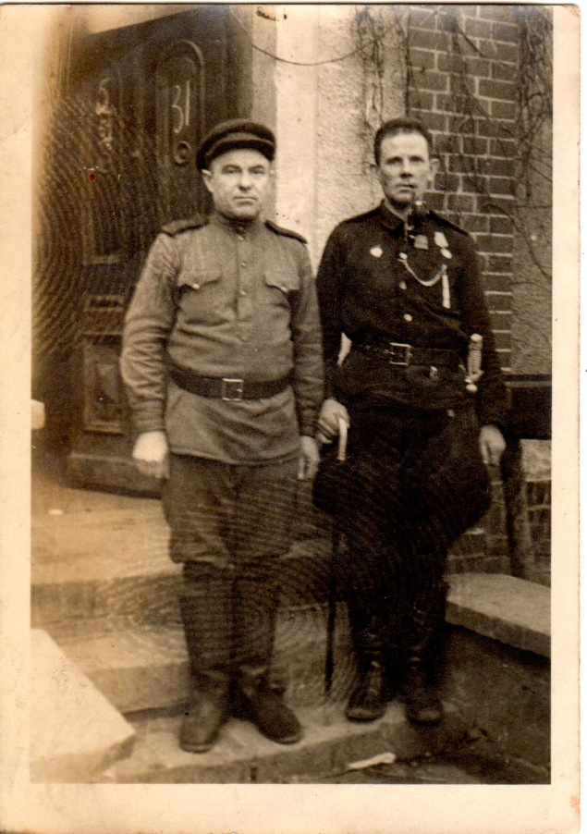
( на фото Василий Тельминов с права)

Имеются фотографии с фронта, на обратной стороне очень искренние пожелания, своей супруге и родным.
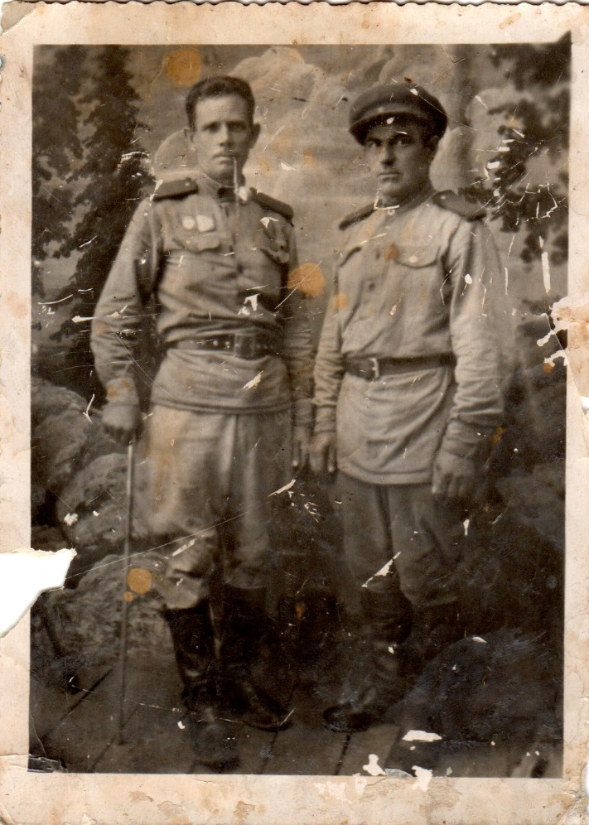

(на фото Василий Тельминов слева)

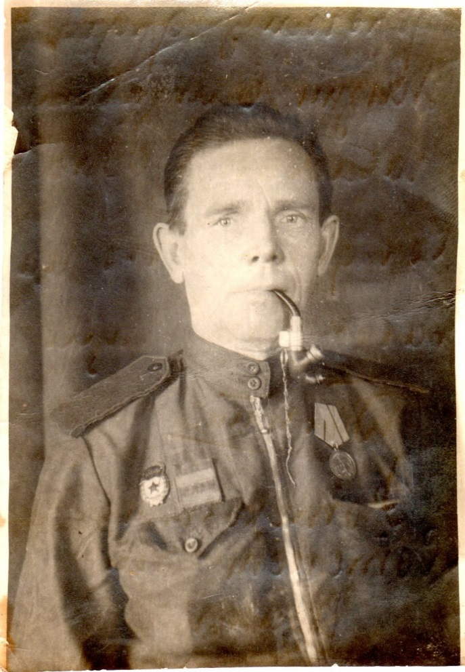
( на фото Василий Тельминов)

После окончания войны, вернулся домой, привез всем подарки.
Я долго помнила скатерть в клетку, которая очень много времени хранилась и была отличного качества.
О войне рассказывал немного…
Еще я знаю, что у него был хороший дом, который относили к классу мещан. Таких домов в деревне было только три. Состоял дом из двух уровней. На втором уровне была теплая комната из дерева. Дом был с мезонинном, обшит. Окна были больших размеров, не такие как у многих стандартные в советское время. Перед домом был небольшой заборчик, довольно приличный для того времени. В самом доме была прихожая (комната для раздевания). За прихожей был зал. Там находился обеденный стол и лавки. Из зала было можно пройти в кухню. Там находилась большая русская печка, небольшой кухонный стол с полочками и закрывающимися дверцами и еще один шкаф для чайной посуды. Был и заблюдник (так он назывался) для посуды. А из кухни можно было выйти прямо в прихожую. В зале были двери со стеклами вверху и красивыми ручками (желтыми держателями). Такие же двери были и из зала в кухню.
Рядом с домом был сад, в котором росла черемуха и рябина. Чуть ниже сада, находился колодец. Бабушка рассказывала, как много пришлось потратить времени, чтобы добраться до воды. Она сама копала его.
Еще одна особенность была у моего деда – игра на тальянке. Но никто из последующих родственников не перенял это дело. Он умел шить обувь. Все близлежащие деревни делали ему заказы. Необыкновенный был человек, по сравнению с другими.
Умер дед в 1964 году, мать говорил, что копала могилу сама. Я жалею о том, что у меня очень мало информации о моем деде. А ведь жизнь у него была сложная, и можно сказать, что он был неординарной личностью. Столько пришлось пережить и вынести в своей жизни в то время простому человеку».

Из воспоминаний внучки (Тельминова Василия) Лидии Баевой (Баданиной):
«Помню, что все время ходил с клюшкой и прихрамывал. Думаю, что это было ранение с войны».

Из воспоминаний внучки (Василия Тельминова) Надежды Баданиной (Горбуновой):
«Я больше помню о своем деде то, что рассказывала моя мать. Дед одевался щеголевато, носил сапоги только со скрипом. Курил, ходил все время с трубкой во рту».

Материал собрала Белавина Валентина Александровна (внучка Тельминова Василия ), г. Никольск.
Гл. библиотекарь Ирдановской библиотеки.

Чадранцев Николай Петрович
Вологодская область, Никольский район, Краснополянское поселение, деревня Абатурово

«Чадранцев Николай Петрович во время Великой Отечественной войны был направлен в Карелию. Воинское звание – рядовой. Род войск – пехота.
Позднее его послали учиться в офицерское училище. В 1943 году часть, в которой служил Николай Петрович, перебросили на южное направление. Пришел приказ: «Взять высоту «Н», удержать до прихода подкрепления. На переднем плане вспышки ракет, слышны в тишине пулеметные очереди. Николай Петрович выскочил из траншеи, побежал впереди роты. За ним устремились к высоте остальные солдаты. Закипел ночной бой.
Очнулся Чадранцев от чьего-то прикосновения. Это были санитарные овчарки. Еле-еле перевалился Николай Петрович на брезентовые носилки. Собака потащила. Госпиталь. Один, другой.
По состоянию здоровья демобилизовали в 1944 году. Уже домой пришла награда – орден Великой Отечественной войны 1 степени».

Материал предоставила Ципилева Мария Николаевна проживающая в д. Абатурово, дочь Николая Петровича Чадранцева.

Ельцин Николай Васильевич, участник Великой Отечественной войны
Вологодская область, Никольский район, Краснополянское поселение, деревня Ирданово

Ельцин Николай Васильевич родился 26 февраля 1924 года в деревне Ирданово Никольского района Вологодской области.
Когда началась Великая Отечественная война, ему было 17 лет.
В 1942 году его призвали в армию. Принимал участие в обороне Ленинграда, был ранен в ногу, лежал в Ленинграде в госпитале, затем снова направлен на фронт.
Был награжден медалью «За Победу над Германией в Великой Отечественной войне 1941-1945 гг.».

(На фото Ельцин Николай Васильевич)

(На фото Ельцин Николай Васильевич)

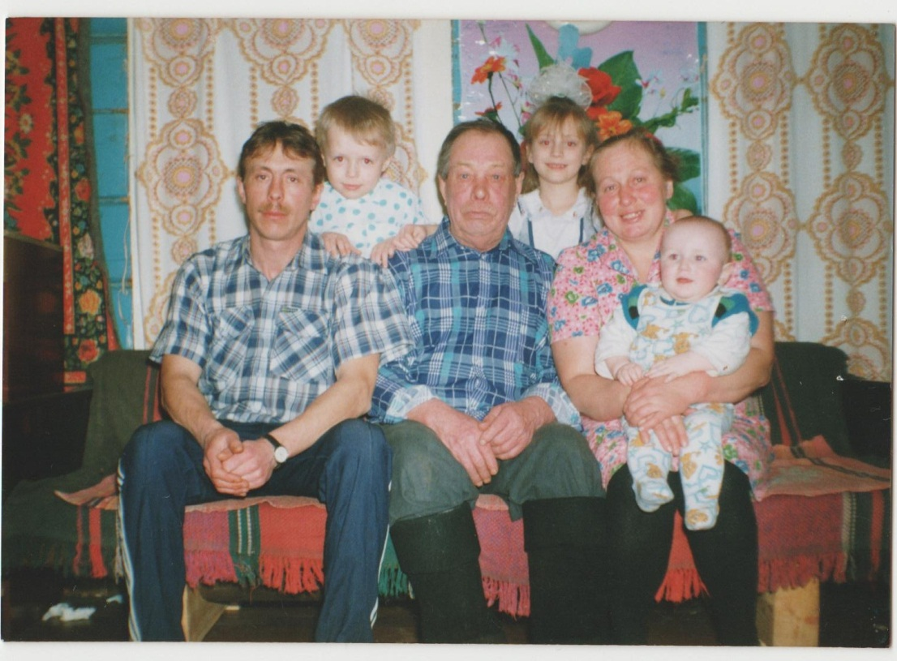
(На фото Ельцин Николай Васильевич со своими детьми)

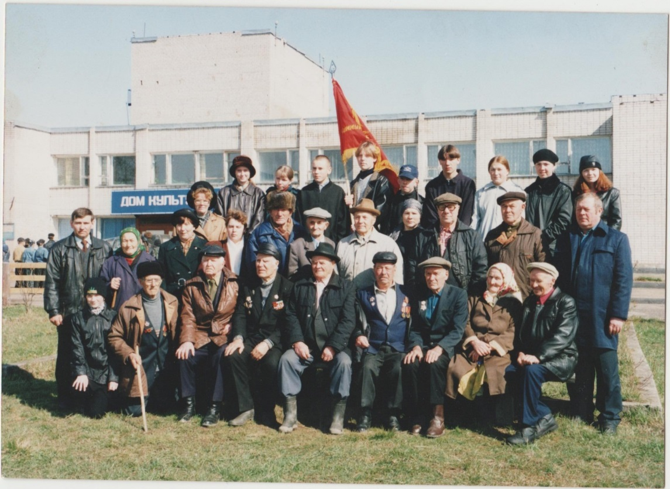
(На праздничном мероприятии Ельцин Н.В. в первом ряду (справа) 4-ый)

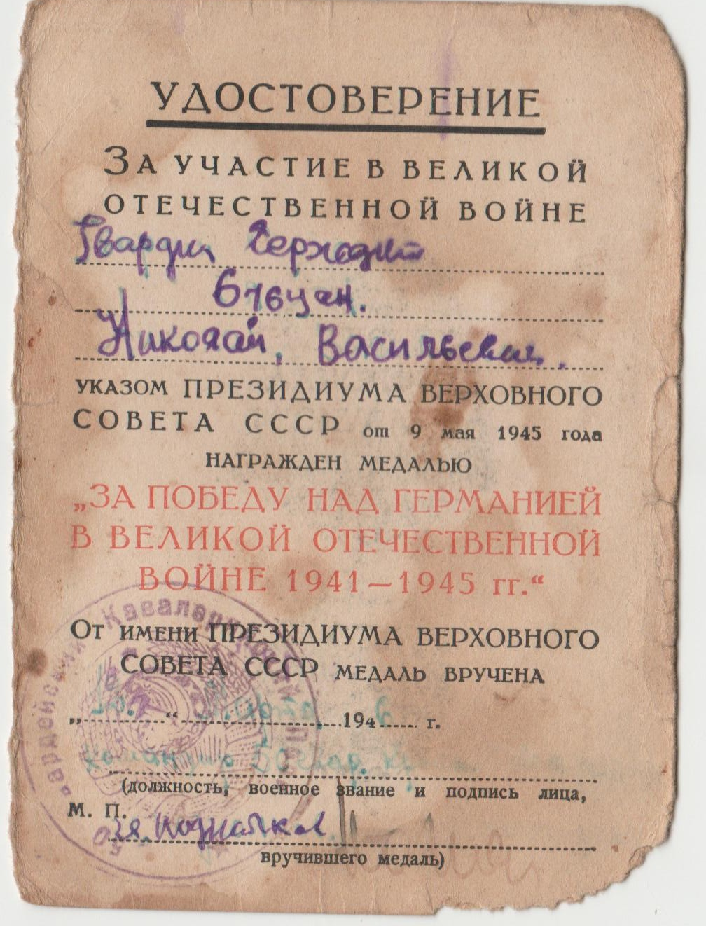
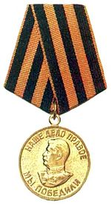

13 Марта 1946 года (50 гвардейский кавалерийский полк).

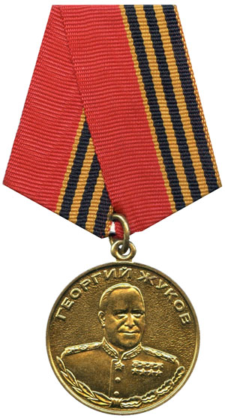
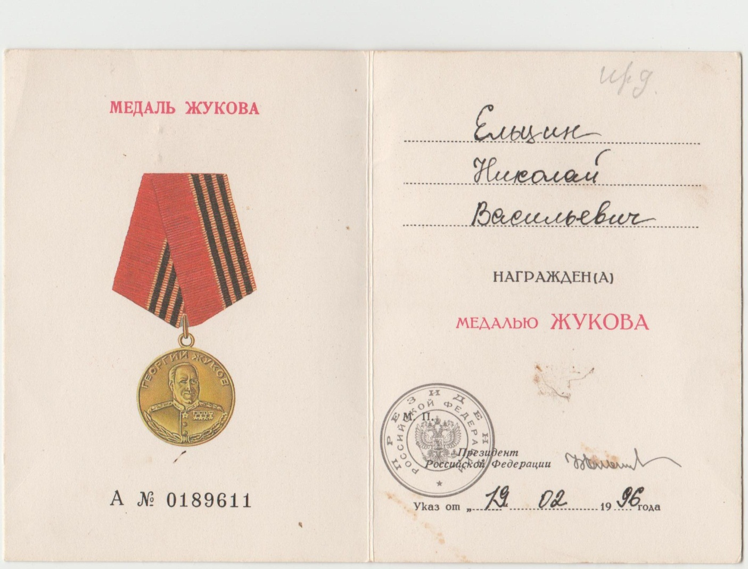

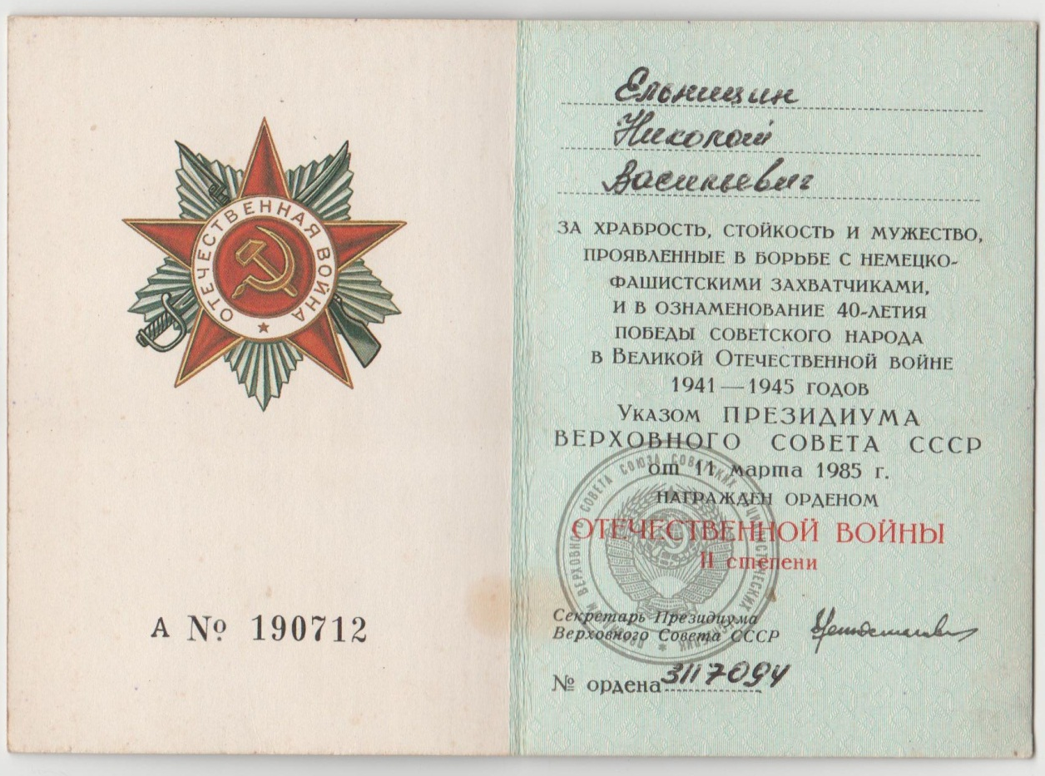

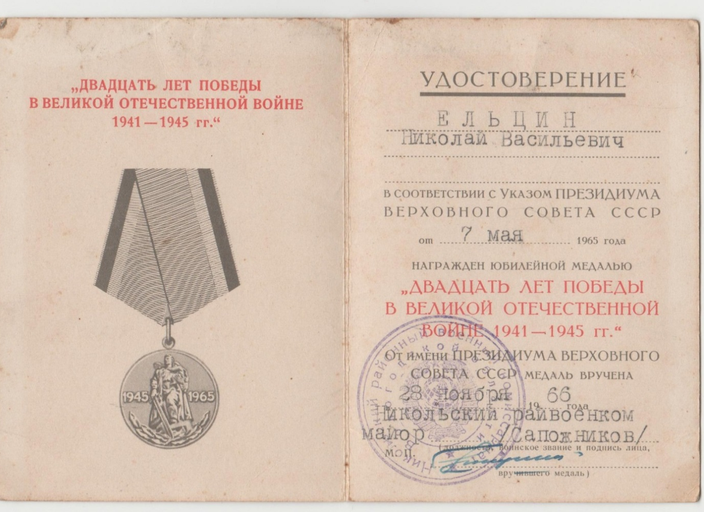

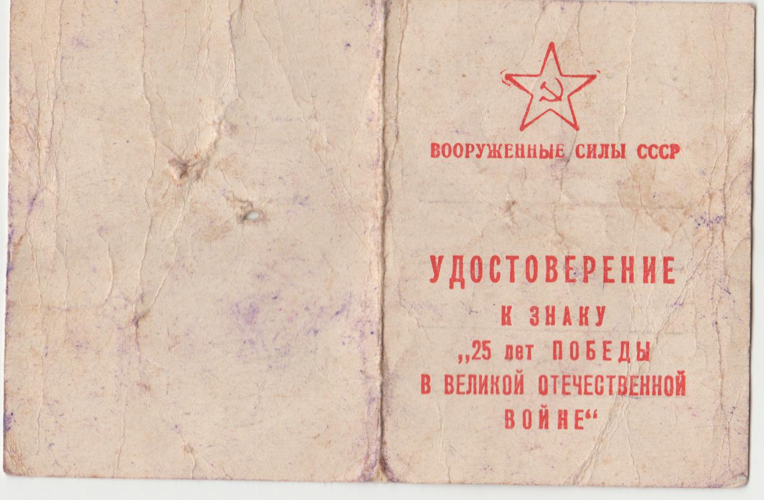
№13
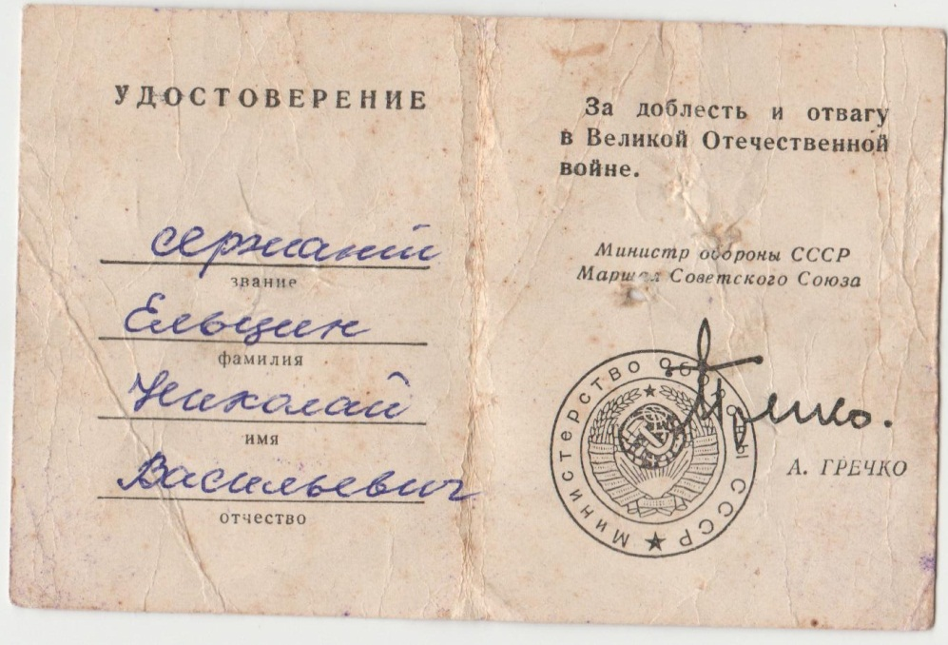

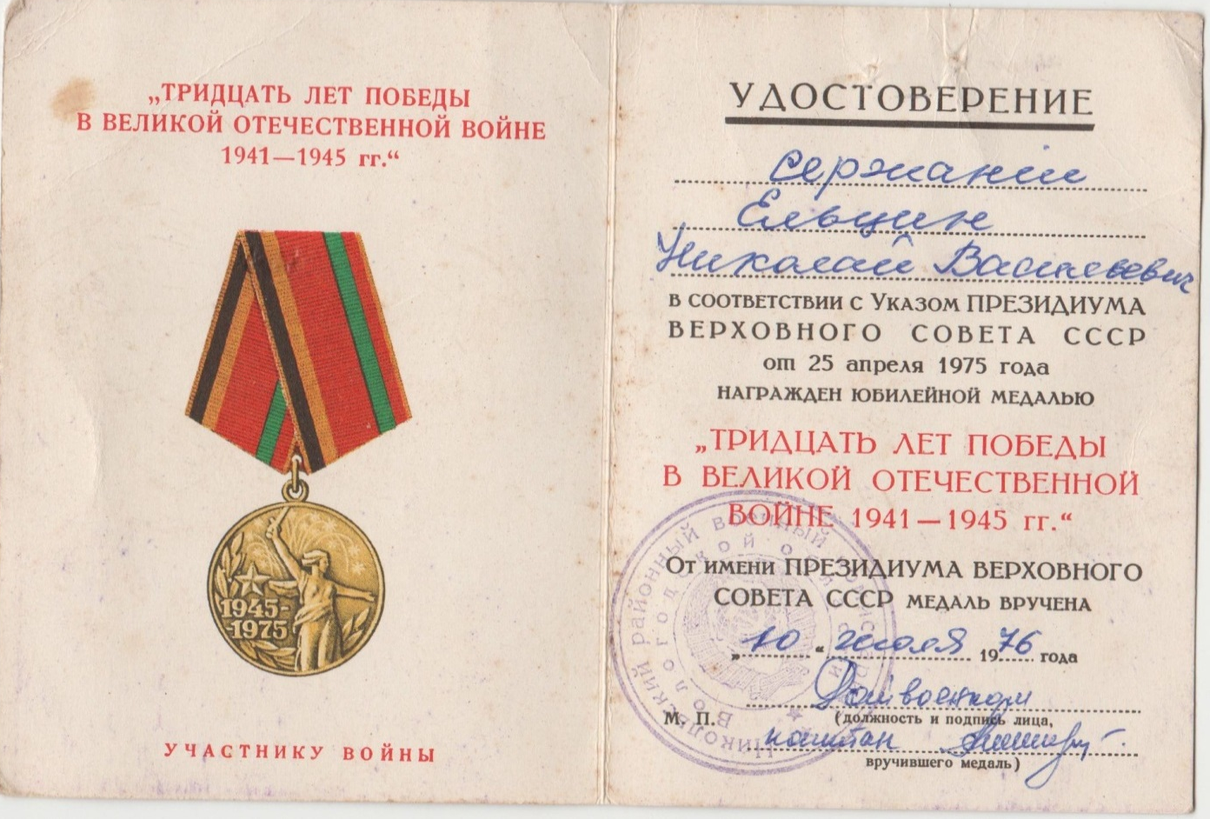

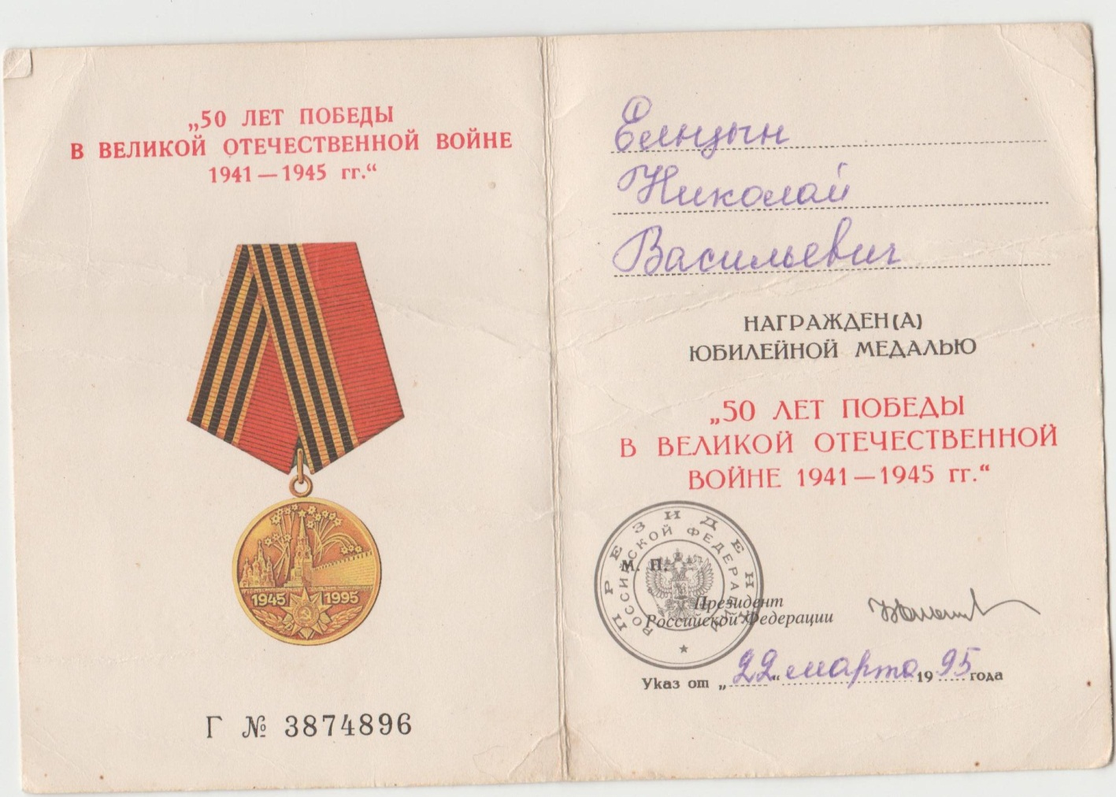

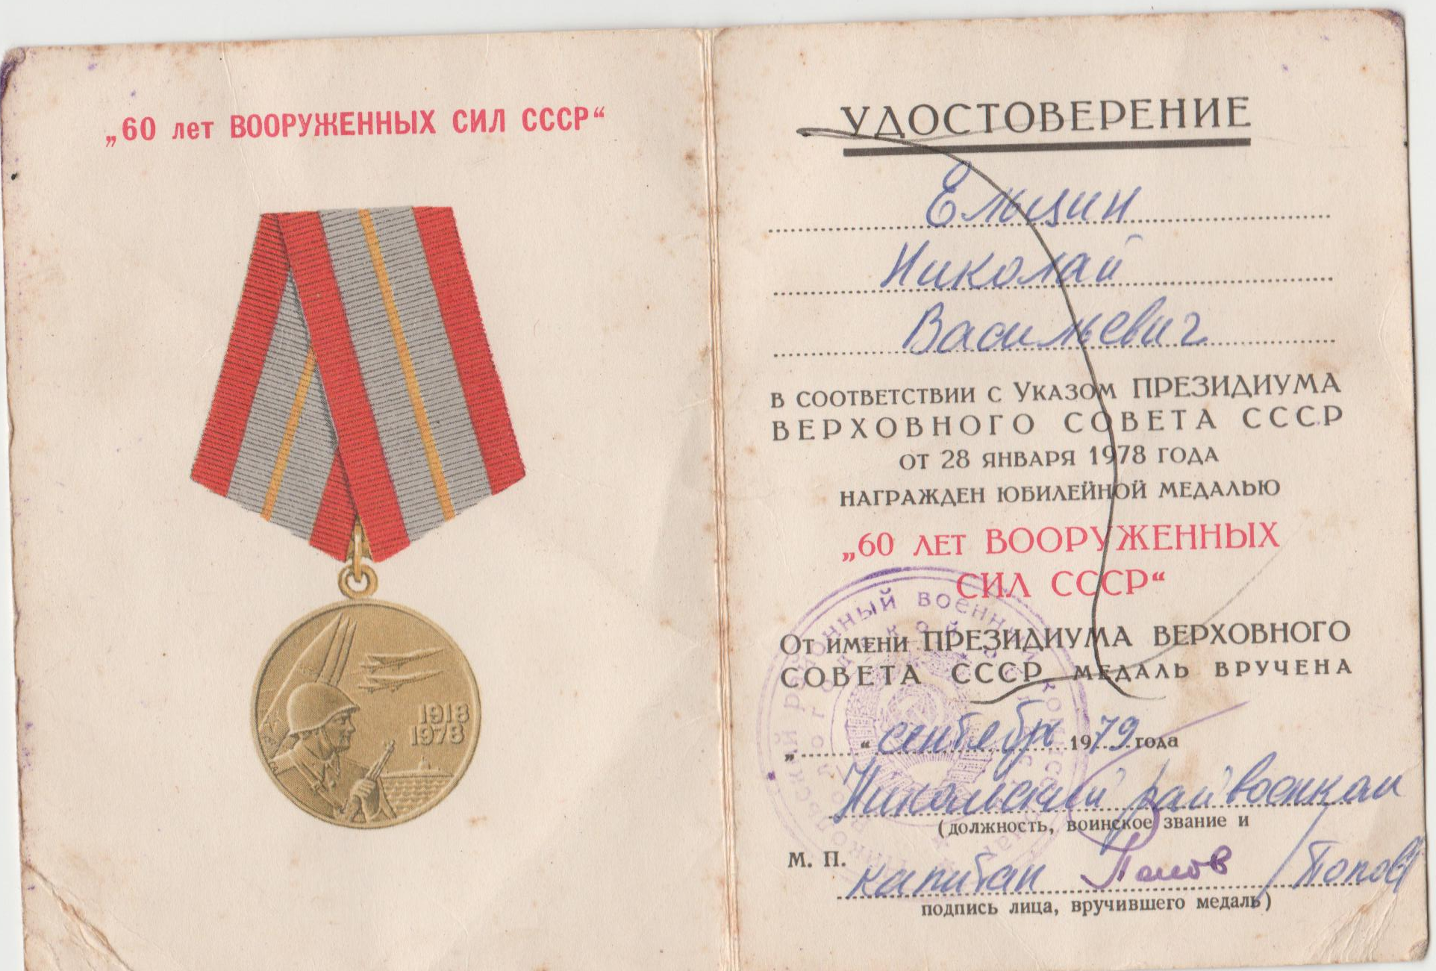

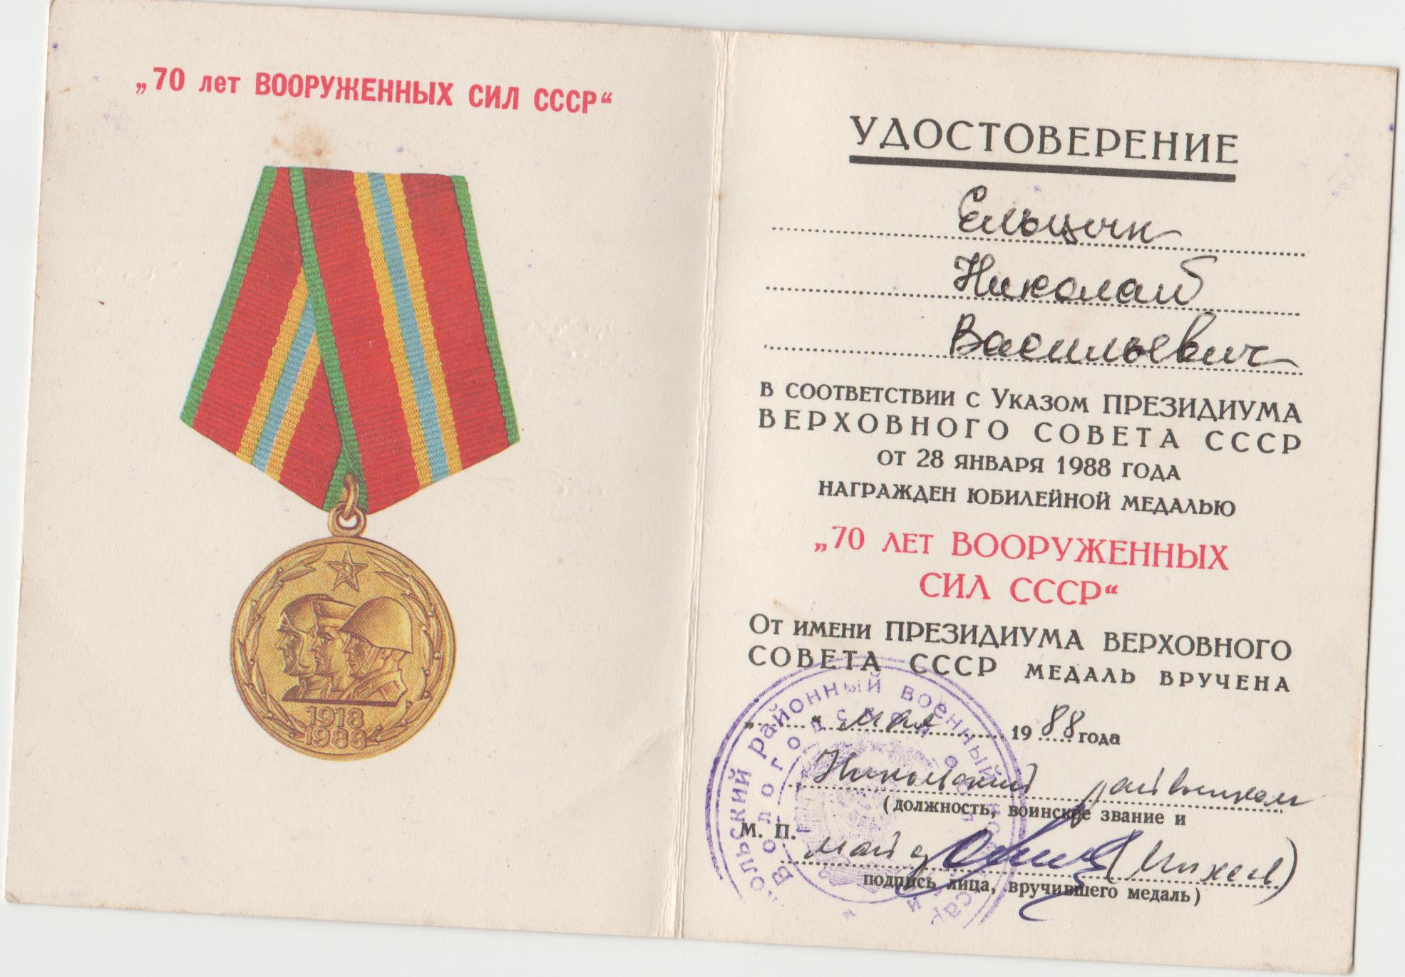

Когда закончилась Великая Отечественная война, ему исполнился 21 год.
После войны Николаю Васильевичу Ельцыну пришлось очень много работать.
Был начальником Кумбисерского лесопункта, а затем вместе с женой вернулся в родную деревню Ирданово. Купил дом и продолжал работать на сплаве леса.
В 1985 году награжден медалью «Ветеран труда».
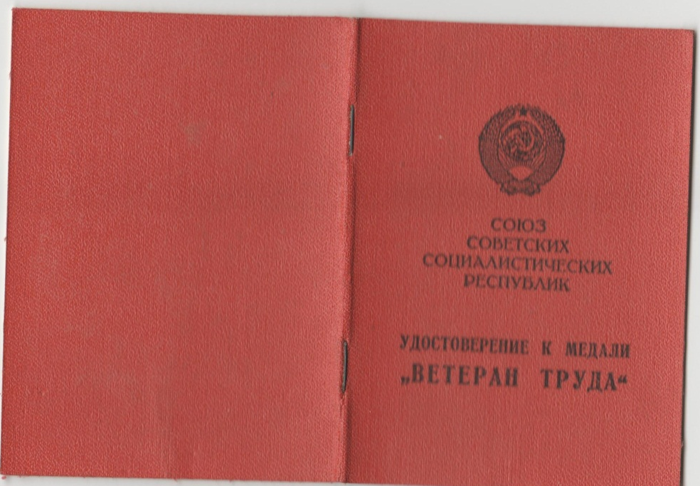

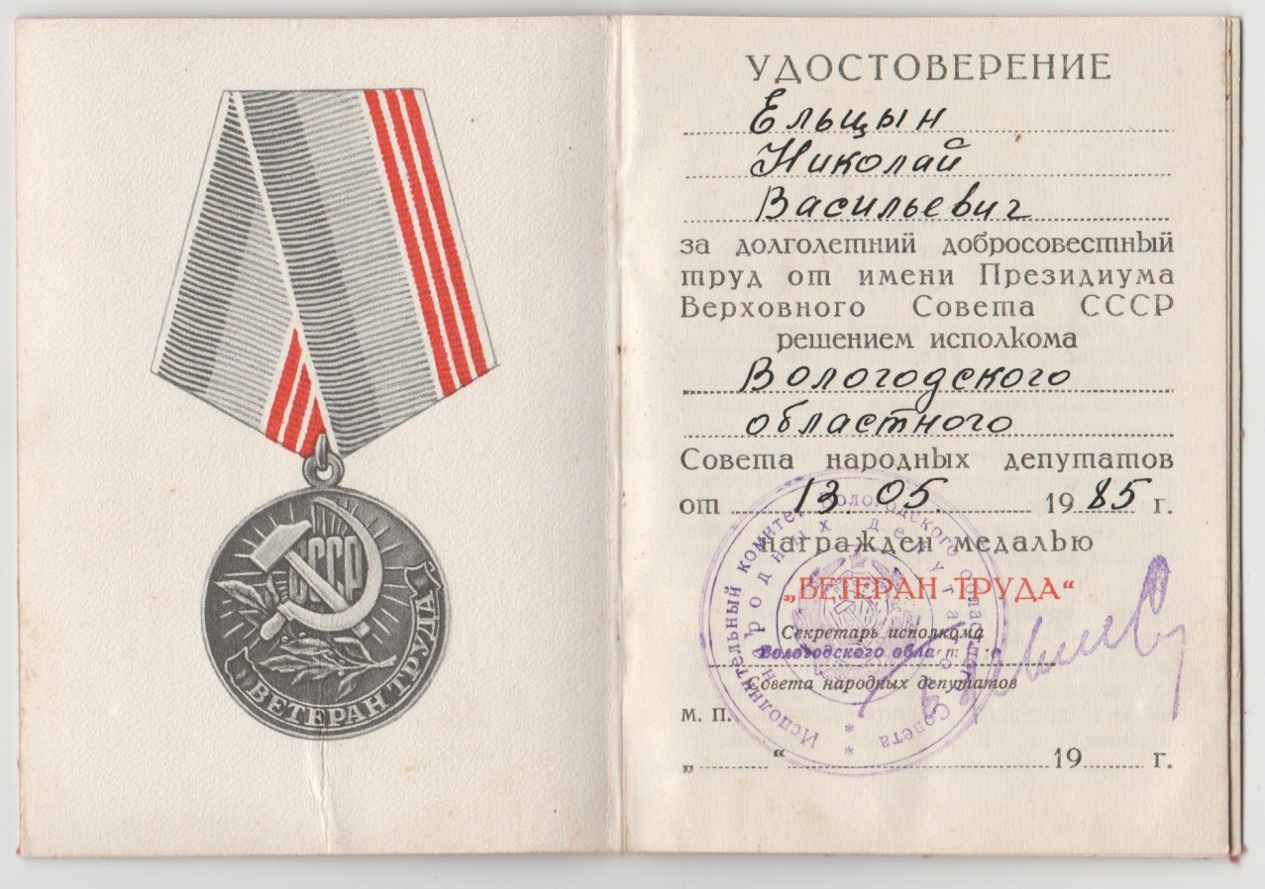

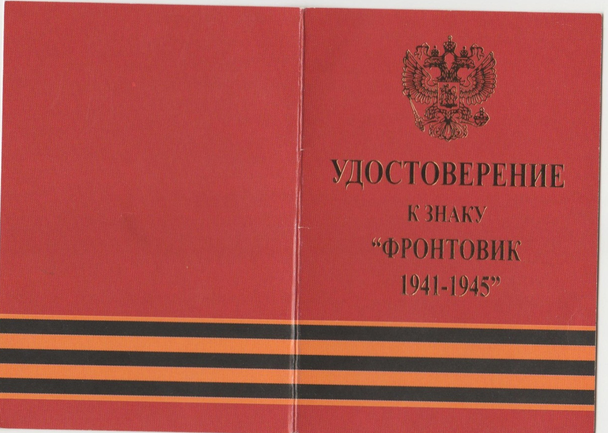

Умер 22 апреля 2002 года.

Материал предоставлен Комаровой Юлией Алексеевной, ученицей 8 класса СОШ № 2 г. Никольска, дер. Ирданово.
Фото наград и документов предоставлено Ельцыным Василием Николаевичем. д. Ирданово.
Материал обработан и подготовлен Белавиной Валентиной Александровной, гл. библиотекарем Ирдановской библиотеки-филиала.

Ципилев Дмитрий Арсентьевич
(21.11.1916 – 26.06.1993)

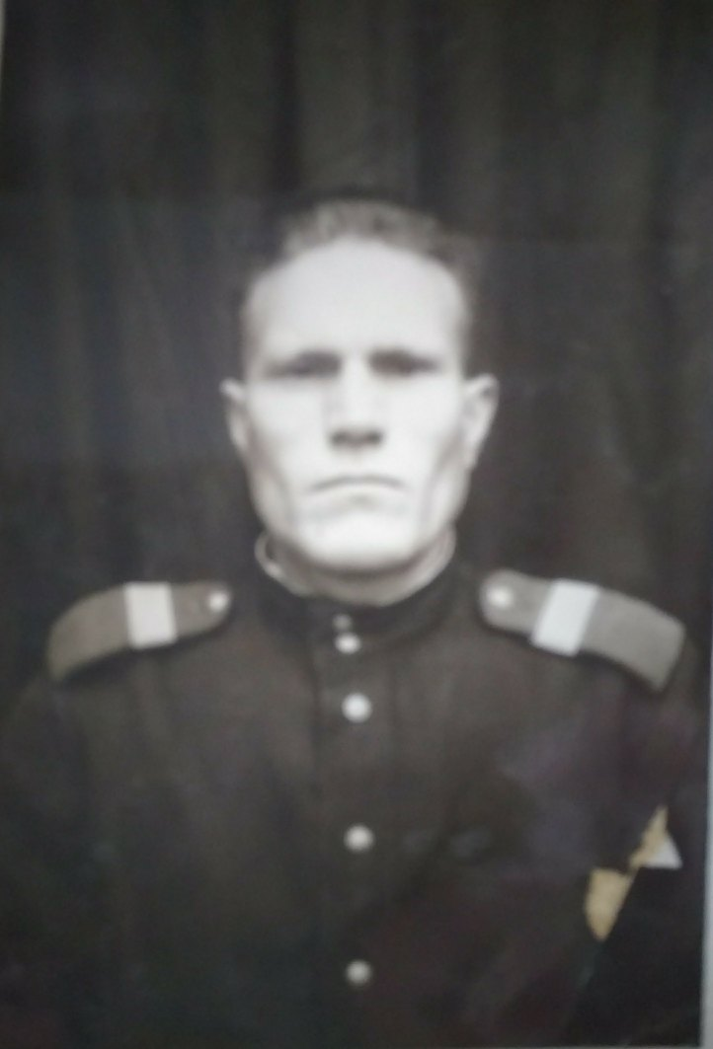

«Ципилев Дмитрий Арсентьевич – родственник по линии моей мамы.
Он родился в семье крестьян в 1916 году в деревне Заюжье Никольского уезда. Теперь это Кичменгско-Городецкий район. Когда началась Великая Отечественная война, находился на службе в органах внутренних дел в Башкирии. В декабре 1942 года он был отправлен в действующую армию.
Боевое крещение получил на Севере. На полуострове Рыбачий располагались специальные отряды, которые следили за морскими судами, защищали их от немецких кораблей и самолетов.
Ципилев Дмитрий Арсентьевич был тяжело ранен в голову. Шрам от осколка остался на всю жизнь. После лечения в госпитале он был направлен в Иран, где наши войска охраняли мост через ущелье в горах. Этот мост имел большое стратегическое значение. Там он и встретил День Победы.
За годы войны Дмитрий Арсентьевич получил награды:
- «Орден Красной Звезды», «Орден Отечественной войны 2 степени»
- медаль «За Победу над Германией в Великой Отечественной войне 1941-1945 годах»,
После войны Дмитрий Арсентьевич вернулся на службу в органы внутренних дел.
За свою службу он поощрен:
- медалью «За боевые заслуги» (1951 год),
- «Орденом Красной звезды» (1954 год),
- медалью «За безупречную службу» (1958 год).
Выйдя на пенсию, он приехал со своей женой в деревню Абатурово, построил дом. В этом доме мы сейчас живем. В нашем доме и сегодня висят фотографии Дмитрия Арсентьевича».

Материал и фото наград предоставила Шалимова Нина Николаевна – родственница Ципилева Дмитрия Арсентьевича, проживающая в деревне Абатурово.

Слепухин Николай Степанович

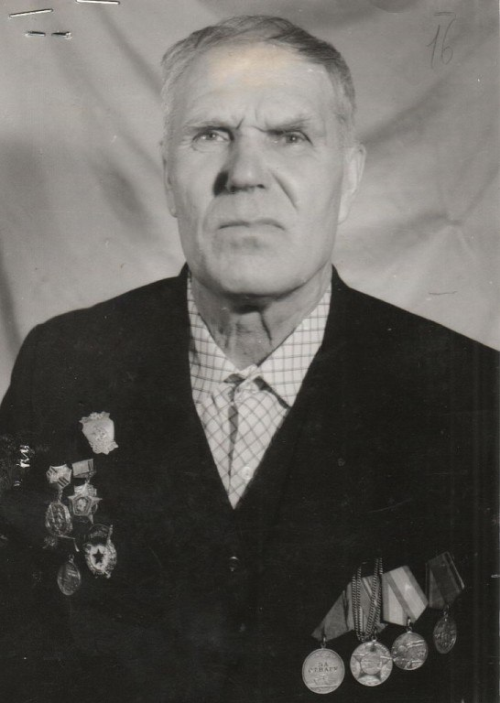

«Слепухин Николай Степанович 1919 года рождения. Родился в деревне Нижний Рыстюг Краснополянского сельского совета, проживал в деревне Аботурово, дом 14.
Призван в Красную Армию в 1940 году Никольским РВК. 10 октября был уже в части Ст. Зашеек Мурманской области 58 артиллерийский полк; там 22 июня 1941 года и застала война. 25 июня 1941 года переводят в 33 отряд зенитно-артиллерийский дивизион, старший оружейный мастер ст. Кола около Мурманска, в то время были авианалёты на Мурманск до 150 самолетов. Они отражали воздушные атаки.
После направляют в Ленинград, затем послали во Всеволжский район ст. Бергардовка (мобилизационный пункт). Дед обучал новобранцев обращению с оружием.
Норму хлеба сбавляли еженедельно; в октябрьские дали 400 г, а на завтра 300 г, с этим 300 г и отправились на Невскую Дубровку (Невский пятачок). 1 января 1942 года получил ранение в голову навылет. После госпиталя попал на ледовую трассу на Ладожское озеро слесарем по ремонту автомашин, возил продовольствие в Ленинград, пока не обморозился, так и встретил освобождение Ленинграда, дошёл до Пскова, снова попал в госпиталь, после прорыва блокады. Участвовал в освобождении от врага Ленинградской области, потом попал в ГМЧ (гвардейская минометная часть) 29 минометный полк «Катюши». Был на Карельском перешейке. За 7 дней взяли Выборг, все эти семь суток никто не спал, шли с боем. После перебросили в Прибалтику, освободили город Таллинн, дошли до Литвы, потом отправили в Эстонию. В 1945 участвовал в освобождении Чехословакии Третий Белорусский фронт 33-я армия.

Демобилизовался в 1946 год. По дороге домой повстречал свою будущую жену.

Слепухина (Коноплёва) Анна Павловна 1924 года рождения, умерла в сентябре 2005 года.
В то время она работала на машинно-тракторной станции, приходилось на лошадях возить горючее с Шарьи. Тут они и встретились. Дед попросил подвести, а всю дорогу пришлось подкидывать снег под полозья саней, так и добрались до Никольска. А в конце апреля 1946 года поженились.

Дед трагически погиб в августе 2003 года

Награждён: нагруднымы знаками «Невский плацдарм», «Ветерану Невской Дубровки», «Фронтовик», медалью Жукова, «За победу над Германией в Великой Отечественной войне 1941-1945 гг.», «За оборону Ленинграда».

Материал предоставила Костылева Наталья Николаевна - внучка Слепухина Николая Степановича, д. Абатурово.

